实验项目二 制作导航栏

一、实验目的和要求：
（一）目的：
（1）掌握使用HTML构建导航栏结构
（2）掌握使用CSS设置导航栏样式的方法
（3）掌握使用CSS制作带图像效果的横向导航栏
（4）掌握使用CSS制作下拉菜单的方法
（二）要求：
1.认真做好实验前的各项准备工作，熟悉实验内容和操作流程。
2.遵守实验室规章制度和实验课堂教学纪律。
3.认真完成实验任务，填写实验报告。
二、实验时数：10学时
三、实验器材：
装有DreamweaverCC软件的计算机一台。
四、实训原理：
1.利用Dreamweaver完成HTML文件的构建；
2.利用CSS样书控制段落的效果的控制。
五、实验内容或步骤：
1、构建HTML结构
步骤 01 打开“文件”面板，新建一个名为“menu-lx.html”的网页文档。
步骤 02 在Dreamweaver中打开新建的文档，在body区域输入文字“我的首页 心情日记 学习心得 工作笔记 生活琐碎 联系我们”。

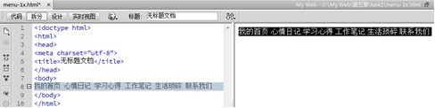

步骤 03 选中所有输入的文字，单击“插入”面板“结构”类别中的“Navigation”按钮，弹出“插入Navigation”对话框，在“ID”编辑框中输入“dh”，然后单击“确定”按钮，插入<nav>标签。
步骤 04 添加超链接，即为文字添加超链接标签<a>

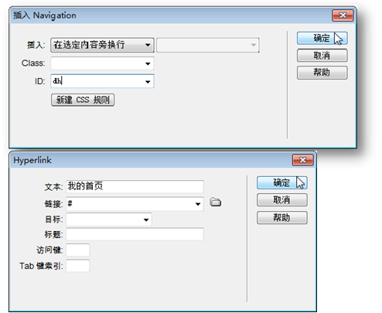

步骤 05 参考步骤4的操作，依次为“心情日记”“学习心得”“工作笔记”“生活琐碎”和“联系我们”这些文字添加超链接
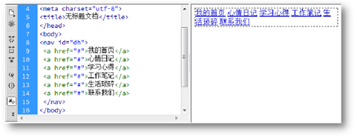
2、设置CSS样式
步骤01 在<head></head>标签对之间添加以下代码。
<style type="text/css">
<!--
-->
</style>
步骤02 设置超链接样式，包括纵向排列，消除下划线，设置文字大小和颜色，设置背景颜色和内边距等。在步骤1输入的标签对之间输入代码。

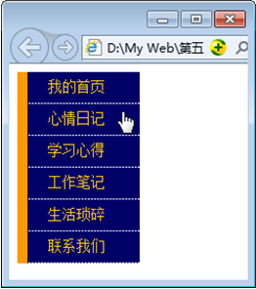
步骤03 设置鼠标移到超链接上时，超链接文字颜色发生变化的效果（使用hover伪类），在步骤2输入的代码下方输入代码。
#dh a:hover{
color:#FFFFFF; /*设置超链接在hover状态时的文字颜色*/
background-color: #000033; /*设置超链接在hover状态时的背景色*/
border-left-width: 10px; /*设置超链接在hover状态时左边框的宽度为10像素*/
border-left-style: solid; /*设置超链接在hover状态时左边框的线型为实线*/
border-left-color:#D8D803;/*设置超链接在hover状态时左边框的颜色*/}
六、实训小结：

